Обложка дела

 |  |  | 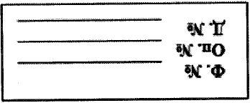
Санкт-Петербургское государственное казенное учреждение
«Центральный государственный архив Санкт-Петербурга»
(название государственного (муниципального) архива)
Федеральное государственное бюджетное образовательное учреждение
высшего образования «Балтийский государственный технический университет «ВОЕНМЕХ» им. Д.Ф. Устинова»
(наименование государственного органа, органа местного самоуправления, организации)
(наименование структурного подразделения)
ДЕЛО № __________ ТОМ № __________
(заголовок дела)
(крайние даты)
На _______ листах
Хранить ________
Ф. № | __________
Оп. № | __________
Д. № | __________

